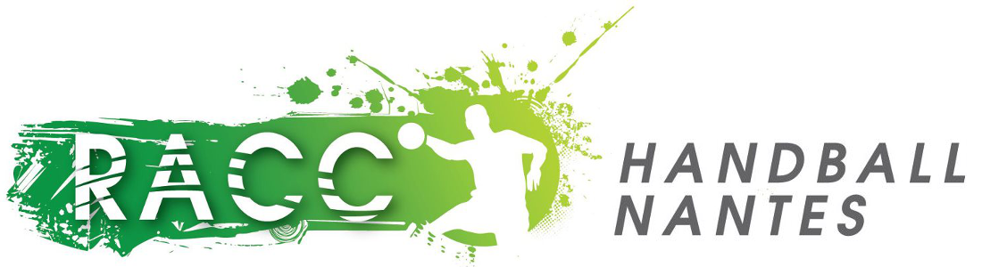
BOTTIERE
LESBATS
KIFAIKOI MAI 2024
Date | Équipes | Horaire match | Adversaires | Arbitrage  (+ tuteur) | Table de marque  (+ tuteur) | Responsable de salle | Bar
SAMEDI 4 MAI | SF | 19H | ST PAZANNE | OFFICIEL | YOUENN + REMY B. | SM1 | COMMISSION
 | SM1 | 21H | CHARENTE | OFFICIEL | LORIANE | HERVÉ B. | COMMISSION

Date | Équipes | Horaire match | Adversaires | Arbitrage  (+ tuteur) | Table de marque  (+ tuteur) | Responsable de salle | Bar
SAMEDI 18 MAI | U10M B | 13H30 | SUD RETZ | U12M B x 2 + LOISIR | U12M B x 2 + LOISIR | XAVIER F. | PARENT U12M B
 | U12M B | 14H45 | CHABOSSIERE | U12M A x 2 + LOISIR | U12M A x 2 + LOISIR | RENAUD M. | PARENT U10M B
 | U12M A | 16H15 | HERIC | U13F A x 2 + LOISIR | U12M B x 2 + LOISIR | AURELIEN B. | PARENT U13F A
 | U13F A | 17H45 | ST SEBASTIEN | AXEL T. + LOISIR | U12M A x 2 + LOISIR | AURELIEN B. | PARENT U12M A
 | U14M A | 14H | HBC DU LAC | U16M B x 2 + LOISIR | U16M B x 2 + LOISIR | SOIZIC R. | PARENT U14M A
 | U16M B | 15H30 | CLISSON | U16M A x 2 + LOISIR | U14M A x 2 + LOISIR | JOHANNA N. | PARENT U16M B
 | U16M A | 17H | CARQUEFOU | U16M B x 2 + LOISIR | U16M B x 2 + LOISIR | GUILLAUME G. | PARENT U16M A

Date | Équipes | Horaire match | Adversaires | Arbitrage  (+ tuteur) | Table de marque  (+ tuteur) | Responsable de salle | Bar
SAMEDI 25 MAI | U11F B | 14H | VALLET | U13F B x 2 + SM2 | U11F A x 2 + SM2 | ALEXANDRE M. | PARENT U11F A
 | U11F A | 15H30 | CHABOSSIERE | U13F B x 2 + SM2 | U11F B x 2 + SM2 | ALEXANDRE M. | PARENT U11F B
 | U13F B | 17H | HERIC | U15F A x 2 + SM2 | U11F A x 2 + SM2 | ALEXANDRE M. | PARENT U13F A
 | U15F A | 19H | CLISSON (demi finale, coupe dép.) | SM2 | SM2 x 2 | HERVÉ R. | COMMISSION
 | SM2 | 21H | ST BERTHEVIN | OFFICIEL | U15F A x 2 + TOM | HERVÉ R. | COMMISSION
 | U10M A | 14H | HBC NANTES | U12M C x 2 + SM2 | U12M C x 2 + SM2 | TANGI F. | PARENT U12M C
 | U12M C | 15H15 | PONT-CHATEAU | U14M B x 2 + SM2 | U10M A x 2 + SM2 | EMMANUEL A. | PARENT U10M A
 | U14M B | 16H45 | CHABOSSIERE | SM2 | U12M C x 2 + SM2 | CHRISTOPHE P. | PARENT U14M B

Date | Équipes | Horaire match | Adversaires | Arbitrage  (+ tuteur) | Table de marque  (+ tuteur) | Responsable de salle | Bar
SAMEDI 1 JUIN | SM3 | 19H | DONGES | OFFICIEL | ERIC + HERVÉ R | JEAN-CLAUDE | COMMISSION

